4.1.6. Комплекс работ «Железобетон»

НИР «Шельф-железобетон»
«Разработка технологий строительства железобетонных технических средств для обустройства месторождений на мелководном шельфе Северных морей»
Головной исполнитель – ОАО «ЦКБ «Монолит»
Основные полученные практические результаты.
- Разработаны предложения по номенклатуре перспективных морских сооружений и технических средств, которые могут быть построены из железобетона.
- Разработаны технические решения на перспективные морские сооружения и технические средства из железобетона для освоения мелководного шельфа северных морей, строительство которых рационально из железобетона.
- Разработана принципиальная конструкция корпусов морских сооружений и технических средств из железобетона.
- Разработаны типовые узлы соединения железобетонных конструкций.
- Разработана принципиальная технология строительства.
- Разработаны предложения по размещению производства железобетонных конструкций в Северо-западном регионе и выбрано необходимое технологическое оборудование.
- Разработаны схемы поставки основных материалов, необходимых для изготовления железобетонных конструкций.
- Созданы РНТД:
- Изобретение: «Способ возведения железобетонного палубного перекрытия с большим пролетом».
- Секрет производства (ноу-хау): «Технология строительства железобетонных корпусов технических средств для обустройства месторождений на мелководном шельфе Арктических морей».
Область применения – перспективные морские сооружения и технические средства из железобетона предназначены для освоения мелководного шельфа северных морей.
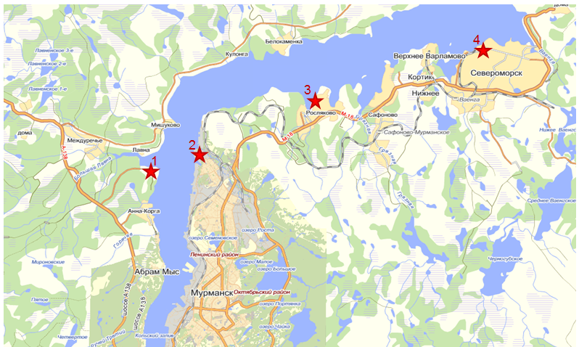
Возможные места организации железобетонного производства:
1 – база снабжения в п. Лавна;
2 – ОАО «35 СРЗ»;
3 – ОАО «82 СРЗ»;
4 – 544 завод ЖБИ.

Организация железобетонного производства на базе 544 завода ЖБИ
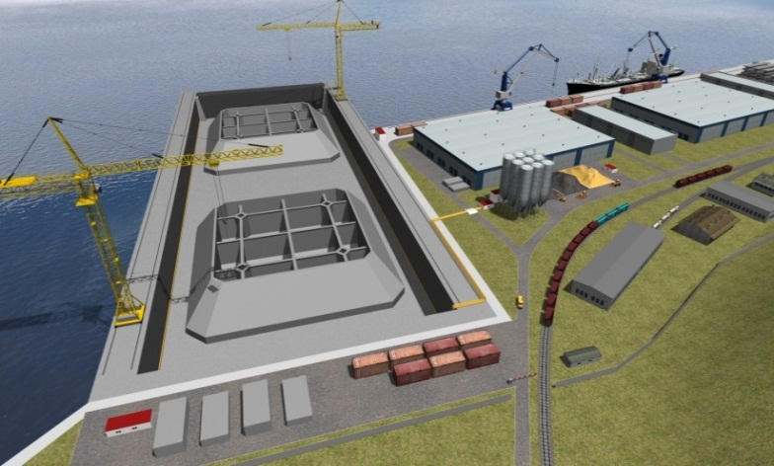
Производственная площадка предназначена для строительства крупных морских сооружений и технических средств из железобетона в обеспечении реализации уникальных проектов при освоении континентального шельфа Арктических морей.
Основные технические характеристики:
- площадь застройки — 25-30 га;
- размер камеры сухого дока — 400x150x25 м;
- производительность предприятия — 100 000 т ж/б конструкций в год;
- длина достроечной набережной (причального фронта) — 520 м;
- производительность бетоносмесительного узла — 120 М³/ч.

Мировой опыт применения железобетона в морских сооружениях
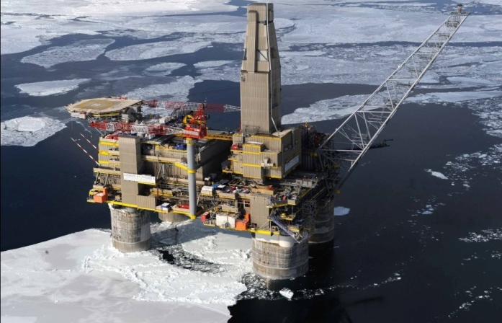

Платформа «Лунская-А»
Платформа «Орлан»
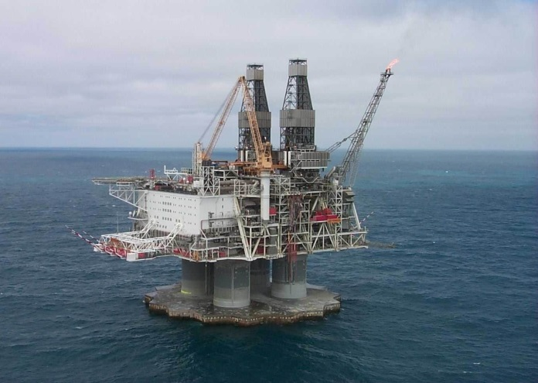
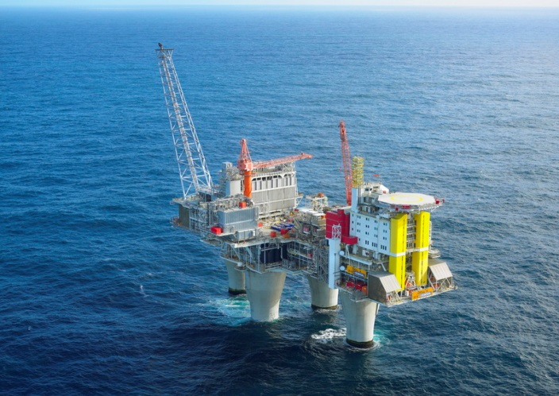

Платформа «Хиберния»
Платформа «Тролль»

Внедрение разработанных технологий строительства железобетонных корпусов перспективных морских сооружений и технических средств позволит добиться следующих показателей:
- снижение на 15-20% общей трудоемкости строительства;
- повышение качества изготовления железобетонных сооружений, что, в конечном итоге, позволит добиться более длительного срока их эксплуатации;
- сокращения общего цикла строительства морских сооружений на 15-20;
- сократить на 10-15% общую стоимость строительства железобетонных морских сооружений и технических средств.

